***Техническое задание***

*по теме “Бизнес”*

**Оглавление**

|  |  |
| --- | --- |
| Оглавление…………………………………………………………………... | 2 |
| Требования к функционалу………………………………………………… | 3 |
| Общие требования……………………………………………………. | 3 |
| Требования к содержанию и стилю приложения…………………… | 3 |
| Требования к функционалу приложения……………………………. | 3 |
| Требования к системе управления сайтом………………………….. | 3 |
| Требования к содержимому сайта…………………………………… | 4 |
| Детальное описание страниц сайта………………………………………… | 5 |
| Согласование и подписи сторон……………………………………………. | 11 |

**Требования к функционалу**

**Общие требования**

Web-приложение, разработанное на ядре ASP.NET с использование базы данных PostgeSQL или Microsoft SQL, HTML и CSS.

**Требования к содержанию и стилю приложения**

1. Шапка веб-сайта с логотипом, меню сайта, номером телефона, профилем пользователя и возможностью позвонить с сайта.
2. Блок статичного контента (см. прикреплённый документ)
3. Подвал веб-сайта с возможность оставить заявку (форма) на обратный вызов.

**Требования к функционалу приложения**

1. Необходимо воссоздать шаблон из Figma, присланный заказчиком с контентом из прикреплённого документа.
2. Приложение должно иметь возможность авторизации (кнопка заменяется на иконку или кнопку профиля при авторизации) для доступа к блогу
3. Пользователь должен иметь доступ к чтению блога без авторизации.
4. Пользователь может загружать дополнительный материал (изображения, видео, документы) в форуме.
5. Сайт должен позволять пользователю осуществлять навигацию по сайту
6. При регистрации приложение должно отправлять пользователю информацию о логине, пароле и ID аккаунта (номер строки в базе данных).

**Требования к системе управления сайтом**

1. Приложение должно давать возможность создавать новые страницы (форум) сайта, добавлять новый контент, изменять и удалять их содержимое.
2. Приложение должно проверять введённый пользователем контент (используя regex) и удалять нелегальный контент (например, html-теги), либо предупреждать пользователя.
3. Администрация сайта должна иметь возможность изменять некоторый контент через базу данных (подробнее в дательном описании).

**Требования к содержимому сайта**

1. Необходимо создать следующие неизменяемые страницы сайта:
   1. Главная страница
   2. “О нас”
   3. “Сферы”
   4. “Сценарии”
   5. “Характеристики”
   6. “Конструктор” (подбор оборудования)
   7. “Авторизация: вход”
   8. “Авторизация: регистрация”
   9. Страница ошибки 404: “Страница не найдена”
2. Необходимо создать следующие динамические страницы сайта:
   1. “Профиль”
   2. “Форум: Главная страница” (страница со всеми созданными темами пользователей и поиском)
   3. “Форум: Тема” (страница с контентом пользователя)

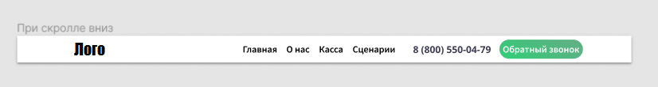

*(шапка сайта)*

**Детальное описание страниц сайта**

*На всех страницах должны присутствовать шапка и подвал страницы.*

**Главная страница**

Сверху должно располагаться меню навигации по сайту с интерактивными кнопками “Позвонить”, “Авторизоваться” (“Профиль” или иконка профиля если авторизован) и лого компании.

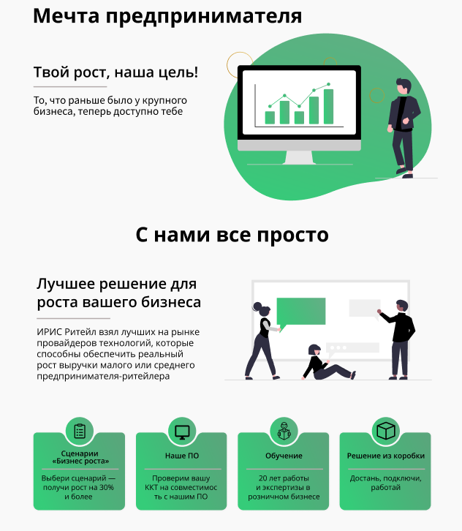Должен присутствовать блок с контентом о компании.

**“О нас”**

Подробное описание о компании с изображением и/или векторной графикой.

**“Сферы”**

Страница должна иметь витрину с показом сфер, доступных в компании.

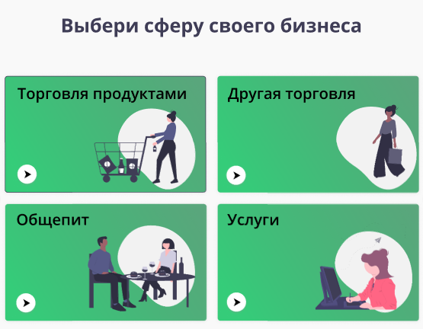

**“Сценарии”**

Страница должна иметь интерактивный список с различными сценариями (“рост” и “снижение” расходов в данном случае).

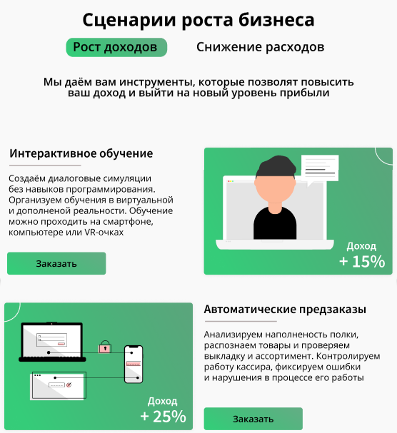

**“Характеристики”**

Страница должна иметь интерактивный список с показом продукта, видео и характеристики. Список состоит из элементов: Название продукта, “Видео” и “Характеристики”. Название, видео и характеристики могут изменяться администрацией сайта в любой момент.

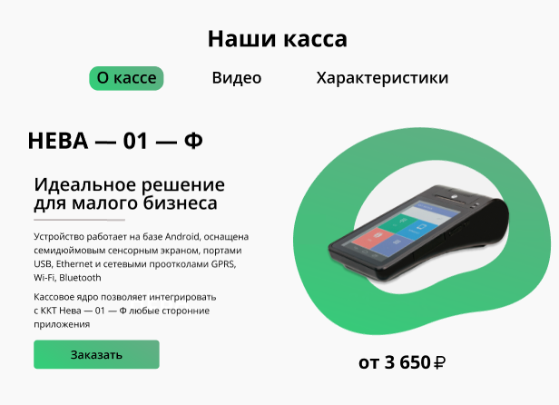

**“Конструктор”**

Страница должна иметь интерактивный блок с выбором предпочтительного заработка и прочих решений. Справа от списка должно выводиться прогнозируемый результат или наилучший выбор для возможного/будущего клиента.

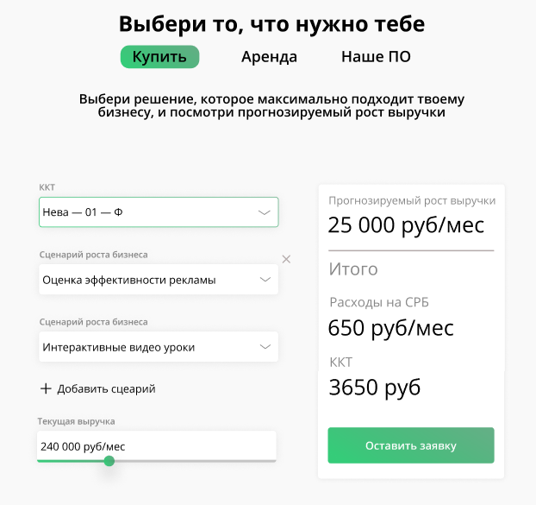

**“Авторизация: вход”**

Страница должна иметь поля для ввода почты/логина и пароля, кнопку или ссылку для регистрации (перенаправляет на страницу регистрации) и входа. За дополнительную плату можно добавить возможность восстанавливать аккаунт (“Забыли пароль?”).

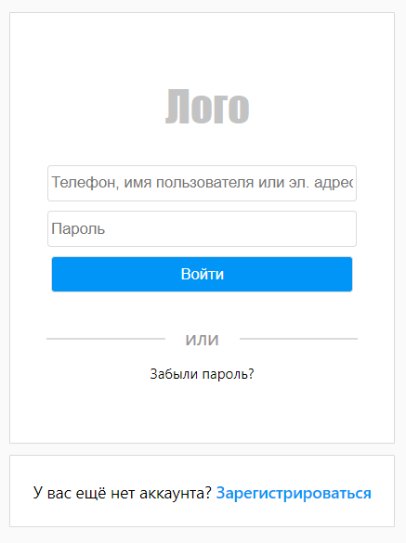 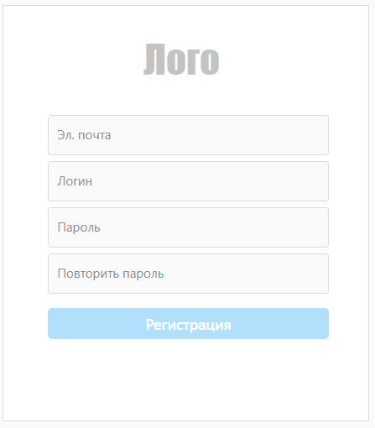

**“Авторизация: регистрация”**

Страница должна иметь поле для ввода почты, логина и два поля ввода пароля: пароль и подтверждение пароля. Кнопка регистрации должна отправлять на указанную почту логин и пароль пользователя.

**“Страница не найдена”**

Страница должна информативно сообщить пользователю, что данной страницы больше не существует, либо она не найдена. Для удержания пользователя на сайте, страница должна иметь поле поиска по форуму и ссылки на интересные страницы сайта (например, “Посетите нашу главную страницу”, “О нас” или “Может, посетите нашу страницу ВКонтакте?”.

**“Профиль”**

Страница должна отображать почту, логин и аватар пользователя (используя Gravatar API), уникальный номер пользователя на сайте (ID) и количество тем в форуме.

**“Форум: Главная страница”**

Страница должна отображать все доступные открытые темы форума в список с названием тем и логином их создателя.

**“Форум: тема”**

Страница должна отображать контент темы, логин создателя, интерактивные кнопки для удаления и изменения темы, если авторизованный пользователь является создателем темы.

Под контентом должно быть поле с возможностью ввода комментария и отправки комментария, если пользователь авторизован.

**Согласование и подписи сторон**

От исполнителя: _______________________________ _________ *(подпись)*

От заказчика: _______________________________ _________ *(подпись)*

*Шарипов Б.Я.  
Зарипов Ш.Р.  
Самигулов А.Р.*